**Autenticação Node + JWT**

No processo de autenticação utilizaremos um Token JWT (JSON Web Token) padrão que tem como objetivo transmitir ou armazenar de forma compacta e segura objetos JSON entre diferentes aplicações. O JWT é uma assinatura digital (string de caracteres) que garante a autenticidade do token.

Quando um usuário se autentica no sistema (com usuário e senha), o servidor gera um token com data de expiração pra ele. Durante as requisições seguintes do cliente, o JWT é enviado no cabeçalho da requisição e, caso esteja válido, a API irá permitir acesso aos recursos solicitados, sem a necessidade de se autenticar novamente.

Diagrama abaixo mostra o fluxo de autenticação:

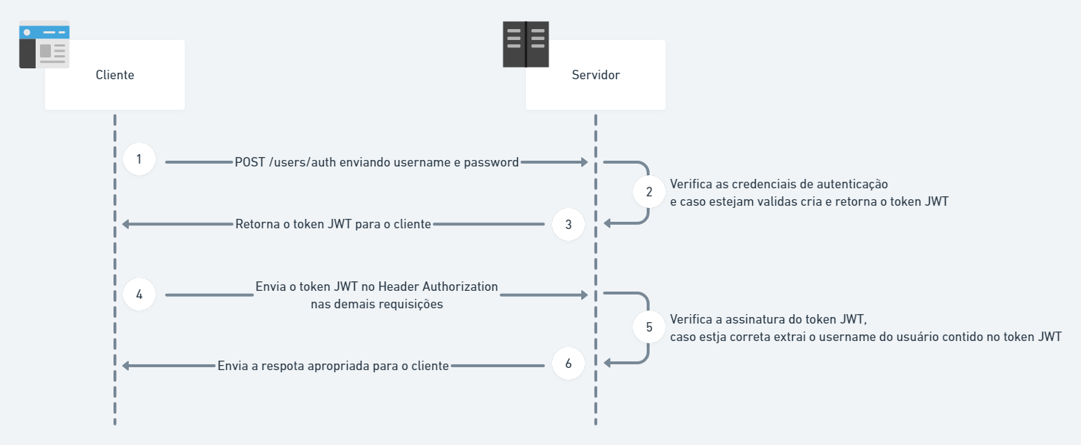

O JWT é um JSON que contém informações que permite mais tarde conceder autorização a determinados recursos de nossa api para um usuário específico.

Instalação de dependências:

npm i jsonwebtoken (Pacote que implementa o protocolo JSON Web Token)

npm i dotenv-safe (Pacote para gerenciar as variáveis de ambiente)

**Adicionando o JWT**

Para gerenciar as variáveis de ambientes criamos dois arquivos:

1 - .env.example:



2 - .env, com o valor do segredo definido:



O Segredo será utilizado pela biblioteca jsonwebtoken para assinar o token garantindo que somente o servidor consiga validar.

No index.js carregamos as variáveis de ambiente e criamos um objeto JWT para gerar e verificar tokens.



**Autenticação**

Para que o token JWT seja gerado é necessário que o usuário esteja logado com autenticação normal (usuário e senha), as informações são validadas junto a base de dados.

Criamos duas uma para logar e outra para deslogar o usuário. Na rota ‘/login’ vai receber o usuário e senha, se o usuário estiver ok, retorna um JWT para o cliente, caso contrário retornar erro de autenticação. Já na rota ‘/logout’.

**Autorização**

Criamos uma função em nosso index.js para verificar se existe uma JWT válido, se for válido, caso contrário gera um erro.

Verificamos a autenticidade do token com outra função verifyJWT( ), utilizado a variável de ambiente SECRET, caso não consiga verificar o token, retornará um erro. O acesso a esta aplicação é feito na chamada GET /cliente definido em nossa API:



A API cria uma camada intermediária de autorização baseada em JWT, que bloqueia as requisições que não estejam autenticadas e autorizas. O retorno da rota /clientes sem está autenticado:

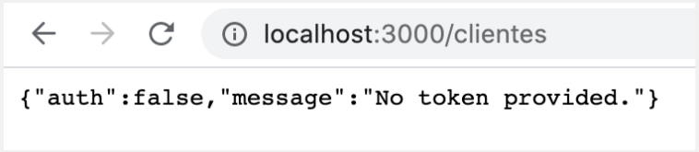

Para que seja possível acessar o cliente da API, obtemos um token válido na rota do POS de login utilizando o POSTMAN para realizar esta requisição.

Nas aplicações da API será preciso inserir token gerado e todas as requisições aos endpoints protegidos.

OBS.: O token gerado expira em 5 minutos após a sua criação, novas requisições podem ser realizadas durante este período sem precisar novo login.